Учреждение образования

«Белорусский государственный технологический университет»

**Кафедра информатики и веб-дизайна**

**Лабораторная работа №9**

Создание модульной сетки, определение размеров объектов и их выравнивание в соответствии с сеткой

Выполнил:

студент 2 курса 2 группы ФИТ

Радивил Данила Юрьевич

Минск 2021

**Цель работы:** Приобретение умений по разработке модульной сетки. Приобретение практических навыков по определению геометрического места элемента в макете интерфейса.

**Размер элементов дизайна.**

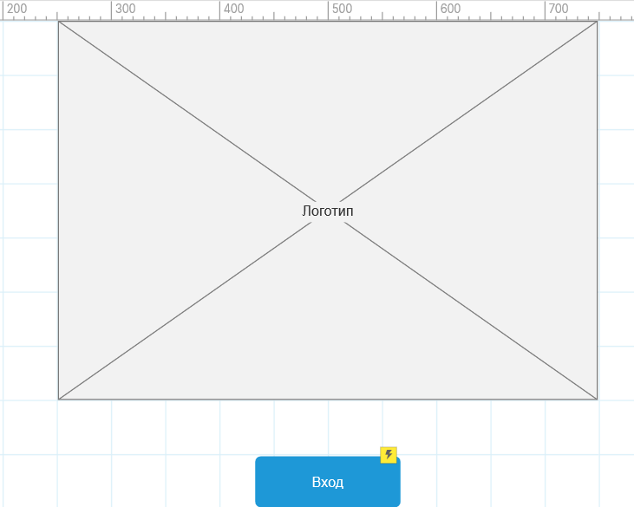

Так выгладит страница входа в приложение.

Шрифты на кнопке вход: Arial 13px.

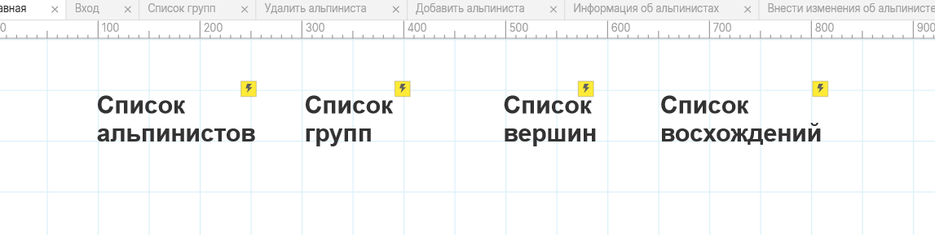

Вот так выгладит главная страница

Шрифты: Arial 24px. Полужирный.

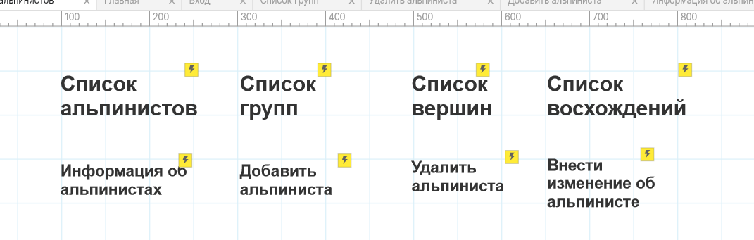

Страница – список альпинистов.

Вкладки страницы список альпинистов имеют шрифт: Arial 18px. Полужирный.

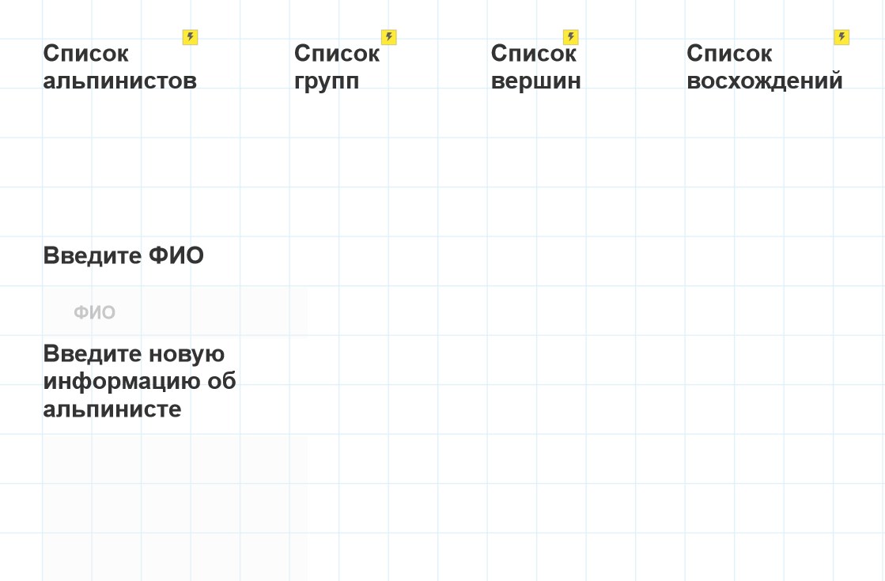

Страница внести изменения об альпинисте.

Основные шрифты: Arial 24px. Полужирный.

Текстхолдер ФИО имеет шрифт: Arial 18px. Полужирный, а также прозрачность 32%.

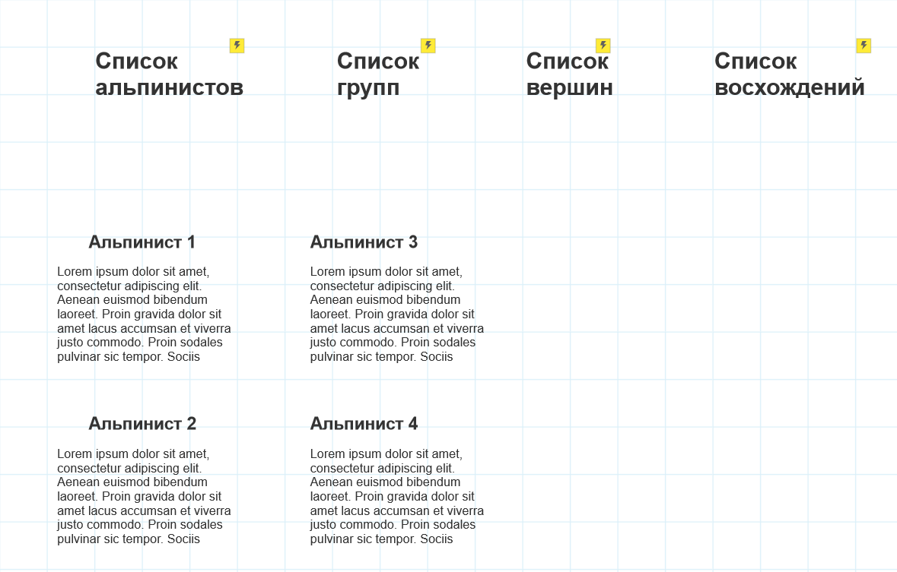

Страница информация об альпинистах.

Основной шрифт текста: Arial 18px. Полужирный.

Шрифт информации об альпинистах: Arial 13px.

Страницы Добавить и удалить альпиниста имею те же шрифты, что и страница внести изменения об альпинисте.

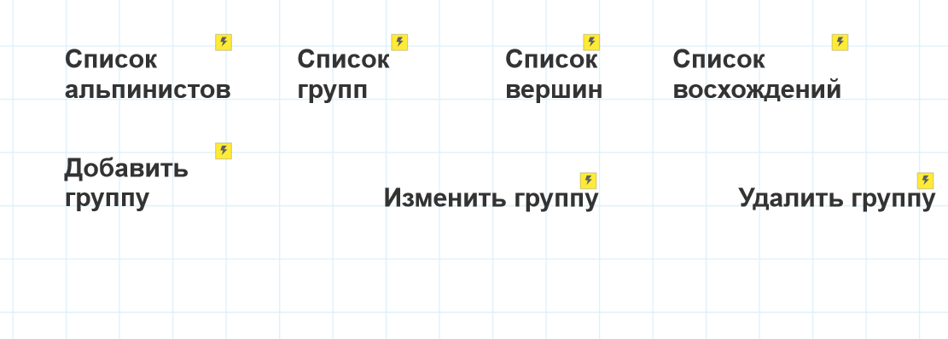

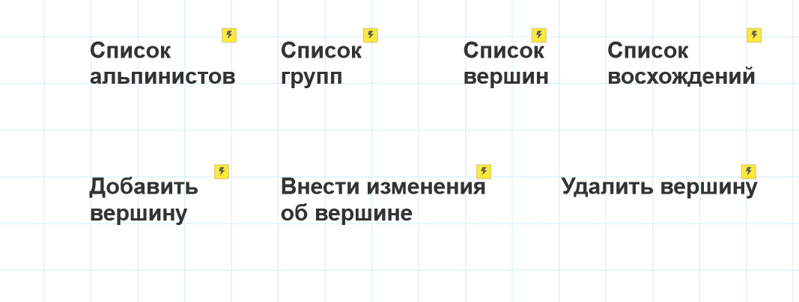

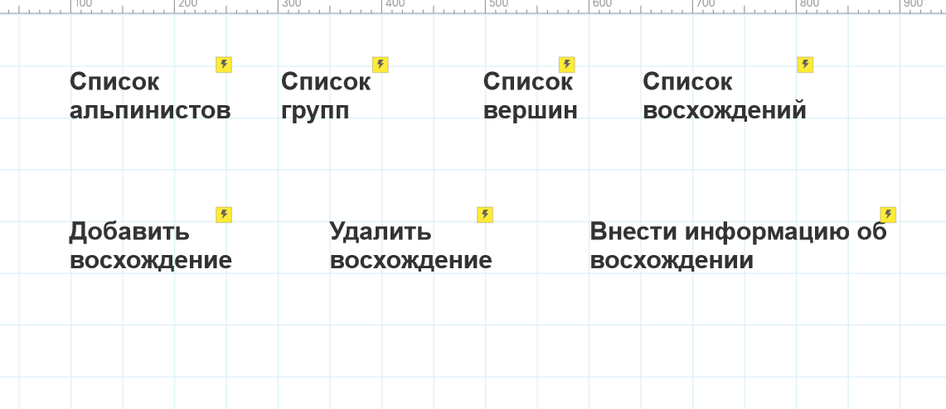

Страницы Список групп, вершин и восхождений имеют шрифт: Arial 24px. Полужирный.

Страницы Удалить вершину, добавить вершину, изменить вершину, удалить восхождение, добавить восхождение, изменить восхождение, имеют шрифты, аналогичные, которые есть на вкладке списка альпинистов.

Прототип делался на основе модельной сетки.

Ширина и высота 1 квадратика сетки = 100.

Блоки расставлялись симметрично друг другу в отступах равными 1 или 2 квадратика.

Элементы в вкладках, выравнивались по самой левой вкладке.

Пример: 